**ACTIVIDAD: CÓMO HACER COMENTARIOS EN AL INTERIOR DE HTML**

En un documento HTML, los comentarios pueden escribirse entre los caracteres "**<!--**" y "**-->**". Por ejemplo:

**<!--** Esto es un comentario escrito en un documento HTML **-->**

Los comentarios no se mostrarán en el navegador donde se visualice el documento HTML.

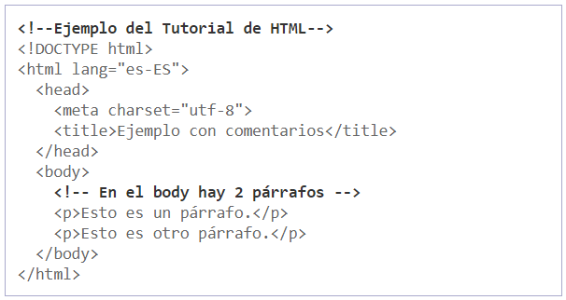EJEMPLO Dado el archivo "comentarios.html", con dos comentarios:

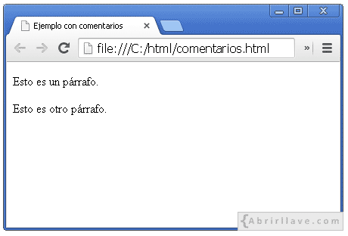En un navegador se mostrarán solamente los dos párrafos escritos en el "body":

No obstante, al ver el código fuente del documento en un navegador, sí se mostrarán los comentarios:

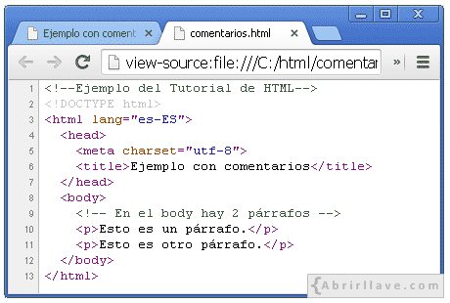

**REFERENCIAS**

Fuente: <https://www.abrirllave.com/html/comentarios.php>